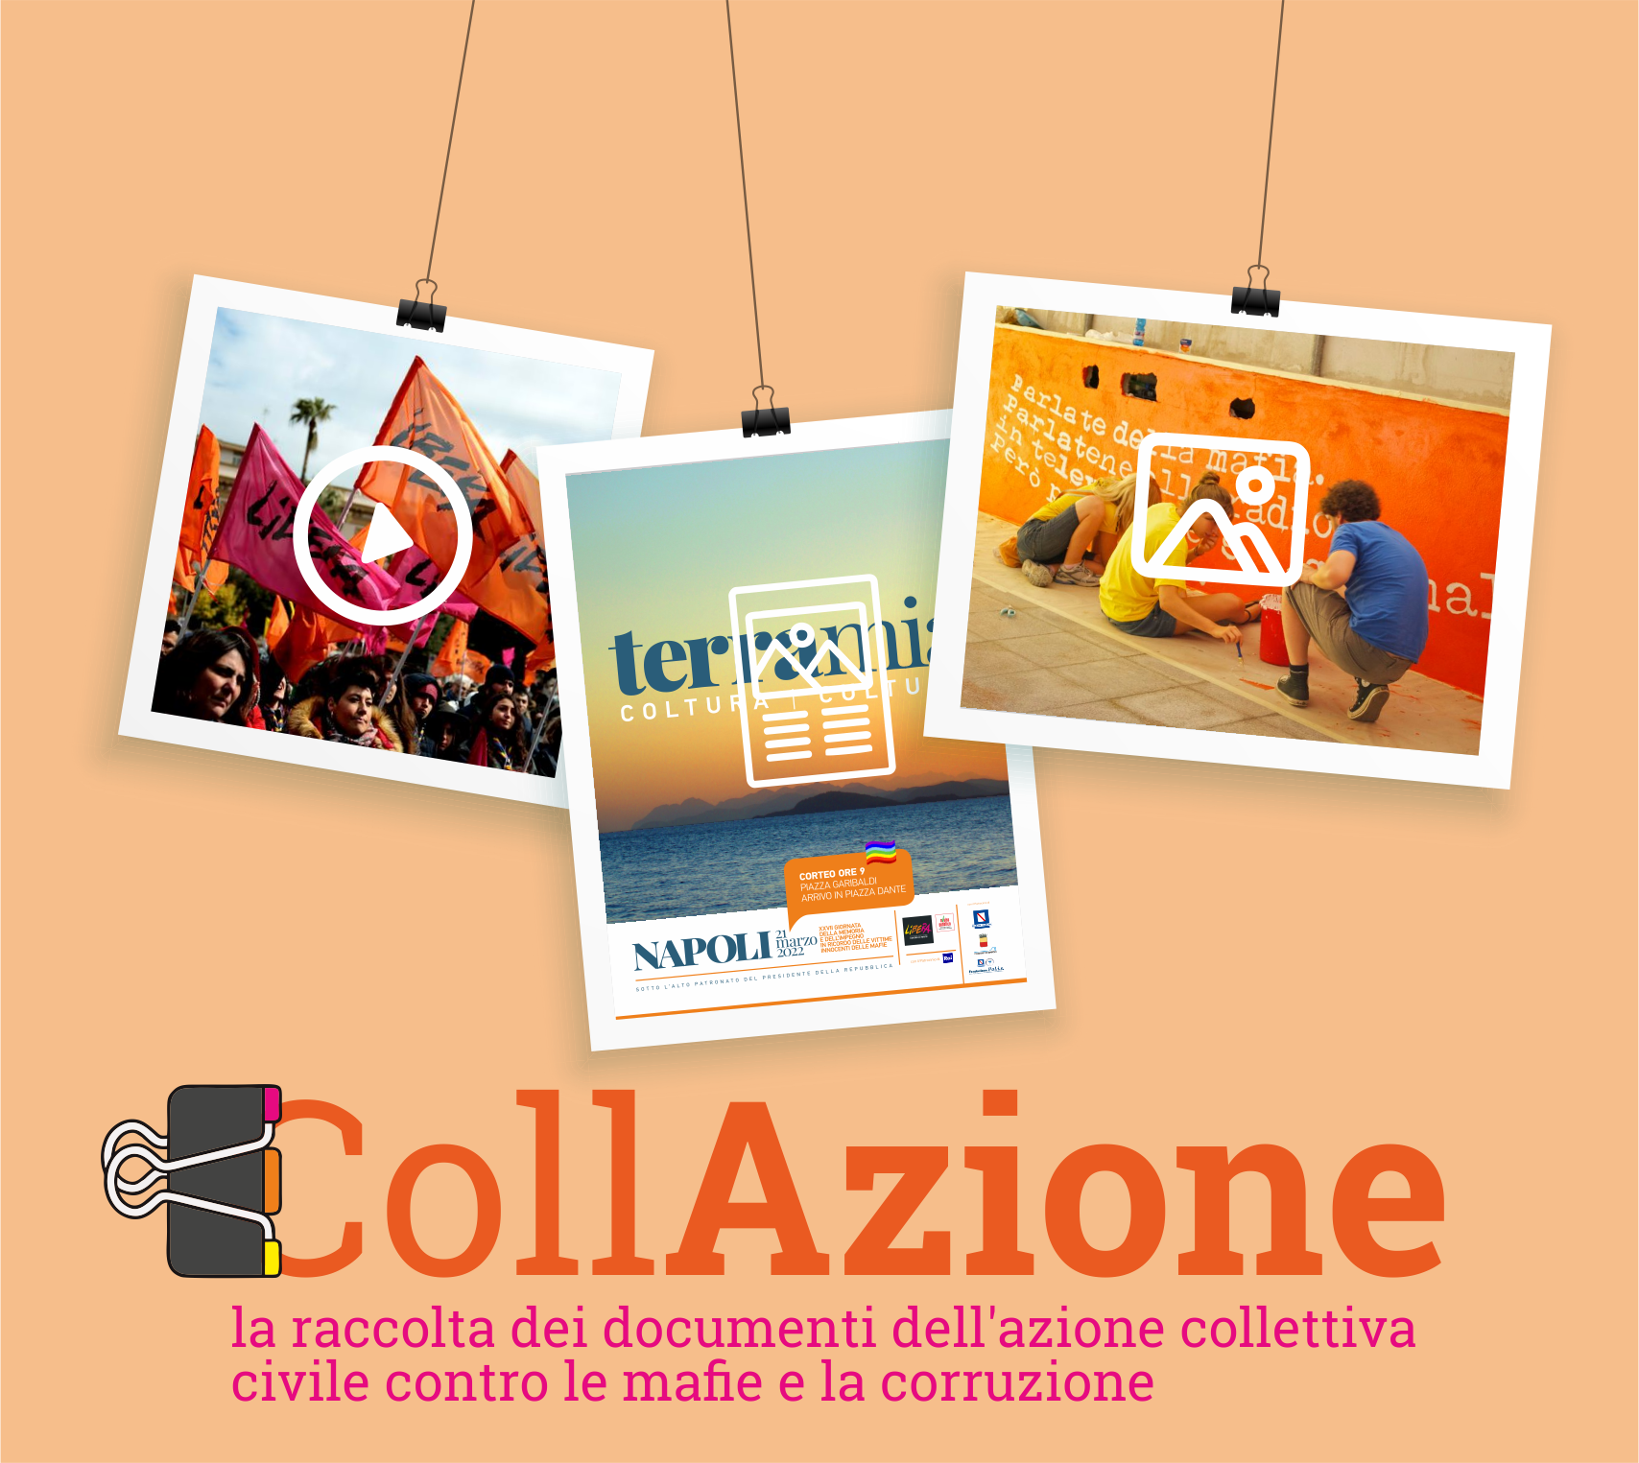

SCHEDA DI PARTECIPAZIONE

NOME E COGNOME
MAIL
PRESIDIO/ASSOCIAZIONE DI APPARTENENZA
CATEGORIA SCELTA |  | □ MEMORIA □ BENI CONFISCATI  □ SCUOLA E FORMAZIONE  □ INTERNAZIONALE □ GIUSTIZIA
MATERIALE INVIATO
TITOLO | DIDASCALIA | TIPOLOGIA | REALIZZATO DA

INFORMATIVA Al SENSI DELL'ART 13 DEL D.LGS 196/2003

1. TITOLARITÀ DEL TRATTAMENTO
Il titolare del trattamento è l’Associazione Libera, associazioni, nomi e numeri contro le mafie con sede legale e operativa in via Giuseppe Marcora, 18/20 - 00153 - Roma.

2. FINALITÀ DEL TRATTAMENTO DEI DATI E BASE GIURIDICA
La finalità del trattamento è la partecipazione al bando “CollAzione “ che prevede la raccolta e il trattamento dei dati personali dei partecipanti che invieranno il materiale.
Il trattamento è esercitato nel rispetto del Reg. EU 679/2016 (GDPR), secondo principi di correttezza, liceità, trasparenza e di tutela della riservatezza e dei diritti dell’interessato.
La base giuridica del trattamento è il consenso.
Il trattamento riguarderà solo i dati necessari a partecipare al concorso, il loro mancato conferimento comporta l'impossibilità di partecipare.

3. MODALITÀ DI TRATTAMENTO DEI DATI
Le operazioni di trattamento sono effettuate con strumenti manuali e/o informatici e telematici. Le logiche di organizzazione ed elaborazione sono strettamente correlate alle finalità del concorso e comunque in modo da garantire la sicurezza, l'integrità e la riservatezza dei dati stessi nel rispetto delle misure organizzative, fisiche e logiche previste dalle disposizioni vigenti.
Il trattamento è realizzato per mezzo di raccolta delle schede di partecipazione e degli elaborati, e la loro registrazione, organizzazione, consultazione e conservazione in appositi archivi cartacei e/o informatici.
Le operazioni di trattamento sono esercitate da persone incaricate dal titolare.

4. COMUNICAZIONE DEI DATI
Per scopi strettamente connessi alla realizzazione del concorso, i dati personali potranno essere comunicati ad altri uffici del titolare sia per finalità amministrative sia per finalità divulgative.
Ai dati potranno eventualmente accedere soggetti terzi, esterni alla organizzazione, ai quali il titolare ha già affidato servizi di natura tecnica (hosting provider, società di assistenza informatica, altri soggetti che collaborino con l’Associazione Libera nella realizzazione di specifici progetti e servizi e in attività di promozione della solidarietà e di documentazione), nominati Responsabili del Trattamento. I dati non saranno trasferiti all'estero.

5. DURATA DEL TRATTAMENTO:
I dati raccolti verranno conservati per un periodo di tempo non superiore al conseguimento delle finalità per le quali sono trattati (“principio di limitazione della conservazione”, art. 5 GDPR). La verifica sulla obsolescenza dei dati conservati in relazione alle finalità per cui sono stati raccolti viene effettuata periodicamente dal titolare.

6. DIRITTI DELL'INTERESSATO
Il Decreto legislativo 196/2003 – dagli articoli da 15 a 22 - riconosce all'interessato alcuni diritti che potrà esercitare inviando una richiesta all’indirizzo mail privacy@libera.it:
- accedere ai propri dati personali;
- ottenere la rettifica o la cancellazione degli stessi o la limitazione del trattamento che lo riguardano;
- opporsi al trattamento;
- ottenere la portabilità dei dati;
- revocare il consenso, ove previsto: la revoca del consenso non pregiudica la liceità del trattamento basata sul consenso conferito prima della revoca;
- proporre reclamo all'autorità di controllo (Garante Privacy).

7. CONSENSO
Io/noi sottoscritto/i _____________________________________________________________ che partecipa al bando “CollAzione” - presa visione della informativa, autorizzo/autorizziamo il trattamento dei dati personali

Luogo e data:
Il partecipante
________________________

